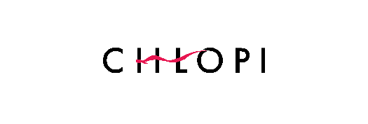
„Chłopi” w selekcji kolejnego międzynarodowego festiwalu.
Prezentujemy plakat filmu.

„Chłopi”, wyjątkowa animacja malarska i filmowe wydarzenie jesieni, wejdzie do kin 13 października. Światowa premiera filmu w reżyserii DK Welchman i Hugh Welchmana („Twój Vincent”) odbędzie się na prestiżowym Międzynarodowym Festiwalu Filmowym w Toronto już 8 września. Niezwykła adaptacja noblowskiej powieści Władysława Reymonta znalazła się również w selekcji Festiwalu Filmowego w Londynie (4-15.10). Pokazywana jest w sekcji Dare Strand, którą sami organizatorzy określają miejscem prowokacji, konfrontacji i przesuwania granic. Dziś prezentujemy plakat filmu.

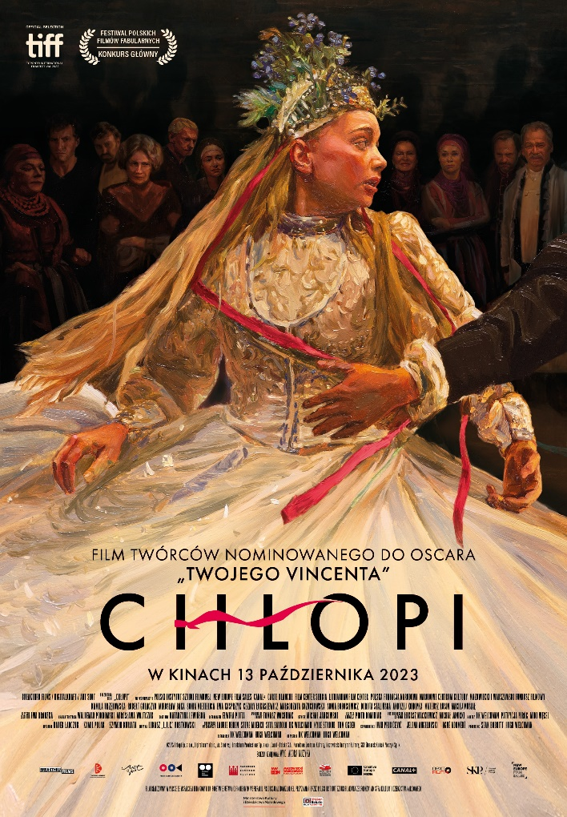
Autorami plakatu jest DK Welchman i Michał Janicki.
Dlaczego twórcy ponownie sięgnęli po technikę animacji malarskiej, pracując nad adaptacją „Chłopów”?
– Szukaliśmy kontynuacji dla animacji malarskiej i nie chcieliśmy robić „Twojego Vincenta 2”. Chcieliśmy zbadać, co może zdziałać ta technika, więc dlaczego nie zaadaptować 1000-stronicowej powieści do filmu trwającego mniej niż dwie godziny? – mówi Hugh Welchman.

DK Welchman dodaje: – Animacja malarska pozwala nam stworzyć świat, w który można się zanurzyć i który można poczuć. Technika, którą wybraliśmy, umożliwia opowiedzenie wartkiej akcji powieści Reymonta, z całym bogactwem aktorskich kreacji, a także na oddanie niuansów natury. Kilkustronicowy opis przyrody możemy ukazać za pomocą jednego obrazu.

Zobacz teaser filmu
„Chłopi” są nominowani do Złotych Lwów w Konkursie Głównym Festiwalu Polskich Filmów Fabularnych w Gdyni. Pokaz galowy odbędzie się 19 września.

WYSTAWA „CHŁOPI W ARCHIWUM”
Natomiast od 8 września do 31 października czynna będzie wystawa plenerowa „Chłopi w Archiwum” zorganizowana przez Archiwum Państwowe w Warszawie we współpracy z Breakthru Films. Można ją oglądać bezpłatnie na murach warszawskiego Barbakanu. Materiały archiwalne zaprezentowane na planszach wystawowych pochodzą z zasobu Archiwum Państwowego w Warszawie. Breakthru Films udostępniło kadry z filmu „Chłopi”.
Powieść Władysława Reymonta uważana była przez wielu zagranicznych recenzentów za przewodnik po polskiej duszy. Po naszych zwyczajach, tradycjach i zmorach. Na wystawie kadry z animowanych „Chłopów” zestawiono z dokumentami, księgami, zdjęciami, gazetami, wycinankami, pocztówkami. Opowiadają one o tamtej epoce i jej bohaterach. O życiu chłopów i ich folklorze, o zmianach społecznych, o Reymoncie, jak też o sztuce Młodej Polski, która wywarła wyraźny wpływ i na autora powieści, i na najnowszą ekranizację.
Archiwum Państwowe w Warszawie jest instytucją sięgającą korzeniami XVIII wieku. Mieści się na ul. Krzywe Koło 7 na warszawskiej Starówce (więcej informacji: warszawa.ap.gov.pl). W czytelni można zapoznać się historycznymi dokumentami i książkami, przydatnymi w poszukiwaniach genealogicznych, własnościowych i naukowych. Poza działalnością badawczą i edukacyjną (lekcje archiwalne), przeprowadza kwerendy. Popularyzuje również archiwalia przechowywane w swoich zasobach i przygotowuje na ich podstawie wystawy do bezpłatnego wypożyczenia.
W piątek 8 września poza premierą wystawy plenerowej „Chłopi w Archiwum” na warszawskim Barbakanie o godz. 14, Archiwum Państwowe w Warszawie zaprasza także do swojej siedziby na Krzywym Kole 7. Tego dnia będzie można tam obejrzeć wystawione w gablotach oryginalne materiały – dokumenty, księgi, zdjęcia, gazety, pocztówki, wycinanki – które posłużyły do stworzenia wystawy „Chłopi w Archiwum”.

* * *
CHŁOPI
Premiera: 13 października
Opis: Na tle zmieniających się pór roku i sezonowych prac polowych rozgrywają się losy rodziny Borynów i pięknej, tajemniczej Jagny. To właśnie kobiety, w szczególności tragiczna postać Jagny, znajdą się w sercu fabuły. Unikalny mikroświat wiejskiej wspólnoty stanie się pretekstem do opowiedzenia uniwersalnej i niesamowicie aktualnej historii. Historii o tragicznej miłości i życiu w małej społeczności, gdzie reguły i brutalne zasady gry wyznaczają każdemu określone miejsce w grupie, a wyjście poza ciasne ramy grozi upokorzeniem i odrzuceniem.
Film został zrealizowany na podstawie malarstwa okresu Młodej Polski, które idealnie oddaje nastrój powieści. Na dużym ekranie pojawią się interpretacje dzieł takich artystów jak Józef Chełmoński, Ferdynand Ruszczyc czy Leon Wyczółkowski.
Reżyseria: DK Welchman, Hugh Welchman
Scenariusz: DK Welchman, Hugh Welchman
Zdjęcia: Radosław Ładczuk, Kamil Polak, Szymon Kuriata
Montaż: DK Welchman, Patrycja Piróg, Miki Węcel
Scenografia: Elwira Pluta
Kostiumy: Katarzyna Lewińska
Charakteryzacja: Waldemar Pokromski
Muzyka: Łukasz L.U.C. Rostkowski & Rebel Babel Orchestras (Laboratorium Pieśni, Julia Wieniawa, Tęgie Chłopy, Sutari, Szymon Lipiński)
Dźwięk: Michał Jankowski
Reżyseria obsady: Ewa Brodzka
Reżyser animacji: Piotr Dominiak
Efekty specjalne: Kamil Polak
Supervisor VFX: Łukasz Mackiewicz
Producent liniowy: Tomasz Wochniak
Producenci: Sean Bobbitt, Hugh Welchman
Produkcja: BreakThru Films
Producent wykonawczy: Laurie Ubben, Steve Muench, Sita Saviolo, DK Welchman
Koproducenci: Ivan Pribićević, Jelena Angelovski, Agnė Adomėnė
Koprodukcja: CANAL+, DIGITAL KRAFT, Art Shot, Narodowe Centrum Kultury
Współfinansowanie: Polski Instytut Sztuki Filmowej, Polska Fundacja Narodowa, Mazovia Warsaw Film Commission
Dystrybucja: Next Film
Międzynarodowy agent sprzedaży: New Europe Film Sales
Partnerzy: Juice, TELEVISOR Studio, Centrum Technologii Audiowizualnych, GS Animation
Obsada (rola wykorzystana w animacji): Kamila Urzędowska, Robert Gulaczyk, Mirosław Baka, Sonia Mietielica, Ewa Kasprzyk, Cezary Łukaszewicz, Małgorzata Kożuchowska, Sonia Bohosiewicz, Dorota Stalińska, Andrzej Konopka, Mateusz Rusin, Maciej Musiał, Julia Wieniawa

Kontakt dla mediów:
Joanna Jakubik
Tel. 514 793 494
Mail: joanna.jakubik@next-film.pl

